ŠTO JE LIMFNI SUSTAV I KAKO SE JAVLJA LIMFNA BLOKADA

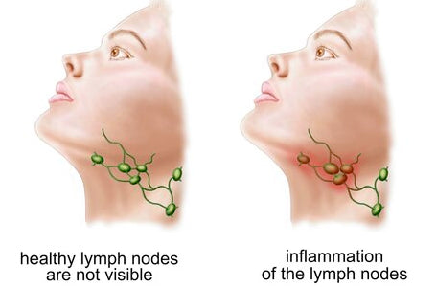

Zdravi limfni čvorovi Upaljeni limfni čvorovi

Limfni sustav dio je krvožilnog i imunološkog sustava i sastoji se od mreže limfnih žila koje dovode bistru tekućinu zvanu limfa do srca.
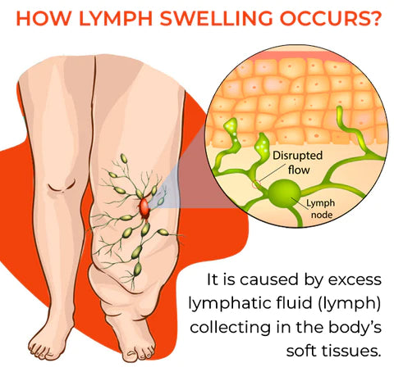
Kako nastaje oticanje limfe?
Nakupljanjem viška limfne tekućine (limfe) u mekim tkivima tijela.

A te limfne žile djeluju kao golemi drenažni sustav za tijelo koje mora ostati čisto da bi pravilno funkcioniralo. Baš kao u vašem domu, ako su odvodi začepljeni u WC školjki ili umivaoniku, ne možete se učinkovito riješiti otpada - isto vrijedi i za vaše tijelo. Stagnirajući protok limfe dovodi do nakupljanja otpada i toksina, slabljenja imuniteta i dovodi do raznih zdravstvenih problema.

MAGNETSKI PRISTUP LIMFNOJ DRENAŽI

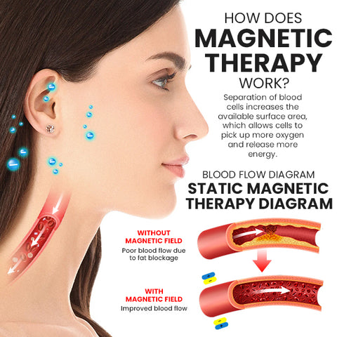
Dijagram protoka krvotoka
Dijagram statičke magnetske terapije
Bez magnetnog polja: slabi protok zbog masnih naslaga.
S magnetnim poljem: poboljšana cirkulacija
Kako djeluje magnetna terapija?
Odvajanjem krvnih stanica povećava se raspoloživa površina, što omogućuje stanicama da pokupe više kisika i oslobode više energije.

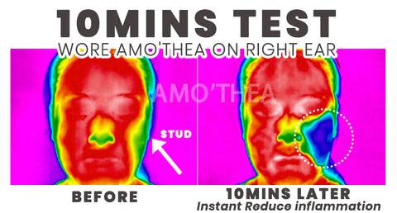
PRIJE 10 minuta poslije – smanjena upala
10 minutni test (desna strana nosi bio magnetnu naušnicu)

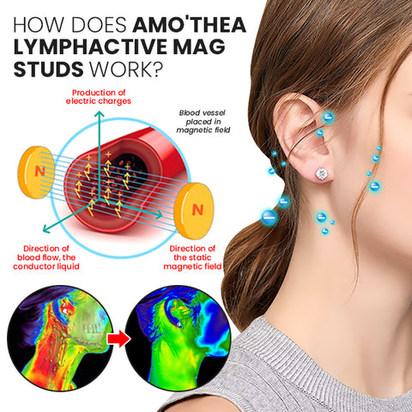
Djelovanje bio magnetnih naušnica
Krvna žila se stavlja u magnetno polje uslijed čega dolazi do stvaranja električnog naboja.
Dolazi do proširenja krvnih žila te jačanja protoka krvi.

Negativni ioni povećavaju propusnost stanične membrane što olakšava apsorpciju tkivne tekućine u limfne žile. Stoga može spriječiti blokadu limfnog sustava.

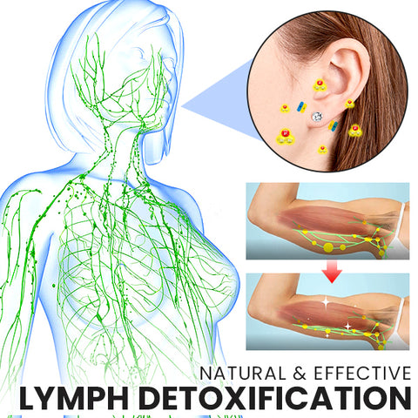
Bio magnetne naušnice djeluju na:
- Učinkovitu limfnu detoksikaciju
- Otpuštaju negativne ione čime potiču sagorijevanje masnih stanica
- Smanjuju 60% viška limfne tekućine u 3 mjeseca
- Odčepljuju krvotok i limfne čvorove
- Ubrzavaju rad metabolizama
- Moderan dizajn naušnica

